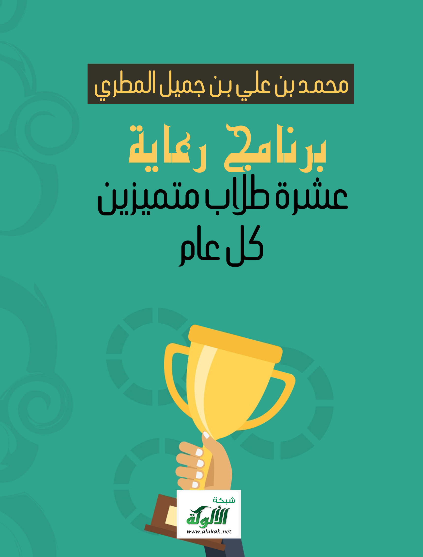

[](http://www.alukah.net/)

## برنامج رعاية عشرة طلاب متميزين كل عام



### مقدمة

الحمد لله، والصلاة والسلام على رسول الله، وعلى آله وصحبه ومن اتبع هداه، أما بعد:

فالمسلمون اليوم في أمس الحاجة إلى العلماء الراسخين العاملين بعلمهم، الداعين إلى الله بالحكمة والموعظة الحسنة والمجادلة بالتي هي أحسن، ومن أهم المهمات التي يجب على عقلاء الأمة أن يعتنوا بها: رعاية طلاب العلم المتميزين، وإعدادهم ليكونوا من العلماء الراسخين.

## دراسة تفصيلية لبرنامج رعاية عشرة طلاب متميزين كل عام

* هذا البرنامج يقوم على رعاية عشرة من الطلاب المتميزين في حلقات القرآن الكريم، وتشجيعهم على إتمام حفظ القرآن الكريم وطلب العلم الشرعي، ومتابعتهم والإشراف عليهم خلال خمس سنوات حتى يحفظوا ويدرسوا ويقرؤوا أهم المتون والكتب الشرعية المتنوعة.
* مدة هذا البرنامج 5 سنوات، يكمل الطالب فيها حفظ القرآن الكريم، وبعض كتب الحديث الشريف، وبعض المتون المختصرة، مع دراسة أهم المتون العلمية، وجرد أهم الكتب المناسبة في كل العلوم الشرعية.
* القائمون على هذا البرنامج يكفلون الطلاب بكفالات مجزية بما يناسب حال الطالب وعدد أفراد أسرته، ويوفرون للطلاب الكتب والمدرِّسين إن تيسر ذلك، ويعقدون لهم الدورات المفيدة، ويُشرفون على كل دفعة من الطلاب العشرة حتى نهاية مدة البرنامج، ويمكنهم متابعة الطلاب عن بُعد إن لم يتيسر الاجتماع بهم، ويتعاهدونهم بالمذاكرة والمناقشة والاختبارات المتنوعة.
* يوفر لكل طالب جهاز كمبيوتر، فيه المكتبة الشاملة الذهبية، وتقام دورات للطلاب في كيفية استخدام الكمبيوتر، والكتابة في برنامج الوورد، وكيفية الاستفادة من برنامج المكتبة الشاملة، ومعرفة طرق البحث في الإنترنت.
* يُعطى الطالب المتخرج من البرنامج شهادة من إدارة البرنامج.

## بيان الكتب التي يدرسها الطالب خلال مدة البرنامج

### السنة الأولى:

1. إتمام حفظ القرآن الكريم كاملا على بعض المقرئين المجازين ليأخذ الطالب الإجازة منهم.
2. دراسة كتاب القول السديد في علم التجويد.
3. قراءة كتاب المختصر في تفسير القرآن الكريم.
4. حفظ الأربعين النووية، وقراءة بعض شروحها المختصرة كشرح عبد المحسن العبَّاد.
5. حفظ أسماء الله الحسنى، وقراءة كتاب شرح الأسماء الحسنى للقحطاني.
6. حفظ كتاب الأصول الثلاثة، ودراستها.
7. دراسة كتاب كشف الشبهات.
8. دراسة كتاب لمعة الاعتقاد للمقدسي.
9. قراءة كتاب أصول الإيمان في ضوء الكتاب والسنة لنخبة من العلماء.
10. قراءة كتاب فتح المجيد شرح كتاب التوحيد لعبد الرحمن آل الشيخ.
11. قراءة كتاب شرح الأسماء الحسنى للقحطاني.
12. دراسة كتاب الإملاء والترقيم في الكتابة العربية لعبد العليم إبراهيم.

### السنة الثانية:

1. قراءة تفسير السعدي.
2. حفظ كتاب السراج في بيان غريب القرآن للخضيري.
3. حفظ كتاب عمدة الأحكام في أحاديث الأحكام للمقدسي.
4. قراءة كتاب تيسير العلام شرح عمدة الأحكام للبسام.
5. دراسة كتاب الفقه الميسر في ضوء الكتاب والسنة لنخبة من العلماء.
6. دراسة كتاب العقيدة الواسطية لابن تيمية.
7. قراءة كتاب الرحيق المختوم في السيرة النبوية للمباركفوري.
8. حفظ متن الأجرومية ودراسة التحفة السنية شرح الأجرومية.
9. قراءة كتاب مختصر منهاج القاصدين لنجم الدين المقدسي.
10. قراءة كتاب الفوائد لابن القيم.
11. قراءة كتاب صيد الخاطر لابن الجوزي.
12. قراءة كتاب حلية طالب العلم لبكر أبو زيد.

**السنة الثالثة:**

1. قراءة مختصر تفسير ابن كثير لأحمد شاكر أو المباركفوري.
2. قراءة كتاب المحرر في علوم القرآن لمساعد الطيار.
3. قراءة كتاب أصول في التفسير لابن عثيمين.
4. قراءة كتاب نواسخ القرآن لابن الجوزي.
5. قراءة شرح صحيح مسلم للنووي.
6. دراسة كتاب القواعد المثلى في أسماء الله وصفاته العلى لابن عثيمين.
7. قراءة كتاب تقريب التدمرية لابن عثيمين.
8. قراءة كتاب مختصر منهاج السنة النبوية للغنيمان.
9. قراءة كتاب هذه مفاهيمنا لصالح آل الشيخ.
10. حفظ منظومة البيقونية في مصطلح الحديث ودراستها.
11. دراسة كتاب تيسير مصطلح الحديث لمحمود الطحان.
12. حفظ منظومة القواعد الفقهية للسعدي.
13. دراسة كتاب الأصول من علم الأصول لابن عثيمين.
14. دراسة كتاب تعجيل الندى بشرح قطر الندى لعبد الله الفوزان.
15. قراءة كتاب رفع الملام عن الأئمة الأعلام لابن تيمية.
16. قراءة كتاب تصنيف الناس بين الظن واليقين لبكر أبو زيد.
17. قراءة كتاب المشوق إلى القراءة وطلب العلم للعمران.

**السنة الرابعة:**

1. قراءة كتاب دفع إيهام الاضطراب عن آي الكتاب للشنقيطي.
2. قراءة كتاب توضيح الأحكام شرح بلوغ المرام للبسام.
3. دراسة كتاب شرح ابن عقيل على ألفية ابن مالك.
4. دراسة كتاب شذا العرف في فن الصرف.
5. دراسة كتاب البلاغة الواضحة.
6. حفظ متن نُخبة الفِكَر مع دراسة شرحها نزهة النظر لابن حجر.
7. حفظ متن الورقات في أصول الفقه للجويني مع دراسة شرح الورقات لعبد الله الفوزان.
8. قراءة كتاب أصول الفقه لعبد الكريم زيدان.
9. قراءة كتاب الوجيز في شرح القواعد الفقهية لعبد الكريم زيدان.
10. دراسة كتاب الرائد في علم الفرائض.
11. حفظ منظومة الرحبية مع قراءة بعض شروحها.
12. قراءة كتاب اقتضاء الصراط المستقيم لابن تيمية.
13. قراءة كتاب إغاثة اللهفان من مصايد الشيطان لابن القيم.
14. قراءة كتاب مختصر الفتاوى المصرية لابن تيمية.
15. قراءة كتاب القضاء والقدر للمحمود.
16. قراءة كتاب فصول في الثقافة والأدب لعلي الطنطاوي.
17. قراءة كتاب التاريخ الإسلامي الوجيز لمحمد سهيل طقوش.
18. قراءة كتاب الغلو لعلي الشبل.
19. دراسة مختصر في علم الفقه على أيِّ مذهب من المذاهب المعتبرة التي يُدرِّسها العلماء في البلاد التي يعيش فيها الطالب، كمتن أبي شجاع في المذهب الشافعي مع قراءة بعض شروحه كشرح ابن قاسم، أو متن عمدة الفقه في المذهب الحنبلي مع قراءة بعض شروحه، أو الرسالة للقيرواني في المذهب المالكي مع قراءة بعض شروحها كالفواكه الدواني، أو مختصر القُدُوري في المذهب الحنفي مع قراءة بعض شروحه.

### السنة الخامسة:

1. قراءة كتاب التفسير والمفسرون لمحمد حسين الذهبي أو مختصره مناهج المفسرين لمحمد أبو زيد.
2. قراءة كتاب قواعد التفسير لخالد السبت.
3. قراءة كتاب فتح الباري شرح صحيح البخاري للحافظ ابن حجر.
4. قراءة مجموع الفتاوى لابن تيمية.
5. قراءة فتاوى اللجنة الدائمة.
6. قراءة كتاب إعلام الموقعين لابن القيم.
7. قراءة كتاب تهذيب الموافقات للشاطبي.
8. قراءة كتاب الاعتصام للشاطبي.
9. قراءة كتاب تهذيب مدارج السالكين لابن القيم.
10. قراءة كتاب المفصل في القواعد الفقهية ليعقوب الباحسين.
11. قراءة كتاب جامع العلوم والحكم لابن رجب.
12. قراءة كتاب فقه الرد على المخالف لخالد السبت.
13. قراءة كتاب العِبَر في أخبار من غبر للذهبي.
14. قراءة كتاب الموجز في الأديان والمذاهب المعاصرة لناصر القفاري وناصر العقل.
15. قراءة كتاب حاضر العالم الإسلامي لجميل المصري.
16. قراءة كتاب الحكم بغير ما أنزل الله لعبد الرحمن المحمود.
17. قراءة كتاب قضايا فقهية معاصرة للسالوس.
18. التوسع في دراسة الفقه على أي مذهب من المذاهب الفقهية المعتبرة، ففي الفقه الشافعي: يدرس الطالب منهاج الطالبين للنووي مع بعض شروحه كشرح المحلي أو الشربيني أو الهيتمي. وفي الفقه الحنبلي: يدرس الطالب زاد المستقنع مع بعض شروحه كالروض المربع أو الشرح الممتع لابن عثيمين. وفي الفقه المالكي: يدرس الطالب مختصر خليل مع بعض شروحه كشرح الخرشي. وفي الفقه الحنفي: يدرس الطالب كنز الدقائق مع بعض شروحه كتبيين الحقائق.

## آلية المتابعة والإشراف على برنامج رعاية عشرة طلاب متميزين كل عام

1. على الطالب أن يحرص على حفظ المتون ودراسة كتب العلوم على المشايخ المتخصصين الذين يستطيع الدراسة عليهم إما بالمجالسة والمشافهة وهذا هو الأصل، أو بسماع الأشرطة أو عن بعد إن تعذر عليه الحضور في مجالسهم، ولم يستطع الرحلة إليهم.
2. يتأكد القائمون على البرنامج بأي طريقة مناسبة من انتهاء الطالب من حفظ المتن أو دراسة الكتاب على بعض مشايخه أو قراءته بمفرده.
3. لا تستمر كفالة الطالب ورعايته إلا إذا انتهى من حفظ ودراسة وقراءة الكتب المقررة لكل سنة.
4. يتابع الطالب باستمرار للتأكد من تعاهده القرآن الكريم، ويحدد له بعض الأيام لمراجعة المتون العلمية التي حفظها حتى لا ينساها.
5. يُكلَّف الطالب المتخرج من هذا البرنامج أن يختار عنوان بحث مناسب يكتب فيه رسالة علمية، ويُشرف عليه في كتابة بحثه.

### تنبيهات:

* بعد المرحلة الخامسة ينبغي للطالب أن يتخصص في علم أو علمين أو ثلاثة، بحسب التفرغ والرغبة والهمة، فالعمر قصير، والشواغل كثيرة، والعوائق متنوعة، والعلم واسع ﴿**وَمَا أُوتِيتُمْ مِنَ الْعِلْمِ إِلَّا قَلِيلًا**﴾ [الإسراء: 85].
* بعد انتهاء الطالب من البرنامج ينبغي للقائمين على البرنامج أن يستمروا في توجيه الطالب وتشجيعه على ما ينفعه في دينه ودنياه، ومساعدته - إن أمكن - على الدراسة الأكاديمية وعلى الزواج إن كان عزبًا، ودلالته على أي فرصة ليكون إمامًا أو خطيبًا أو داعية إلى الله في أي مكان أو للالتحاق بأي برنامج آخر مشابهٍ للاستمرار في طلب العلم.
* يُذكَّر الطالب في جميع مراحل طلبه للعلم بضرورة إصلاح نيته، والعمل بعلمه، والدعوة إلى الله، والحرص على تعليم العلم، وحسن الأخلاق والتواضع، والصبر والاستعانة بالله، والملازمة لتلاوة كتابه، والاعتصام بالقرآن والسنة.

نسأل الله أن يجزي خيرا كل من سيشارك في إنجاح هذا البرنامج في أي مكانٍ بجهده أو بوقته أو بنصحه أو بدلالة الطلاب عليه للاستفادة منه، والحمد لله الذي بنعمته تتم الصالحات.